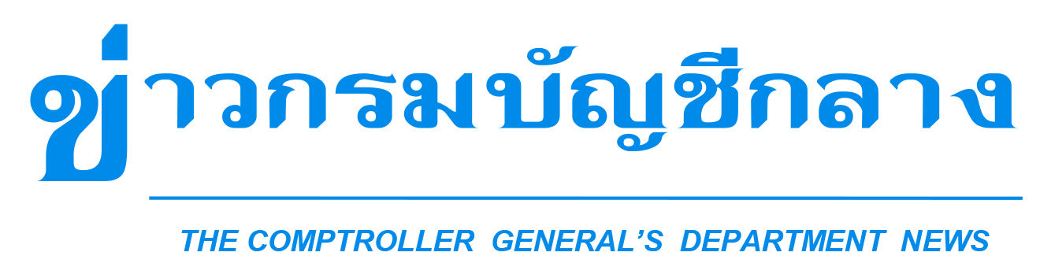


กลุ่มงานประชาสัมพันธ์ สำนักงานเลขานุการกรม กรมบัญชีกลาง ถนนพระรามที่ ๖ แขวงพญาไท เขตพญาไท กรุงเทพฯ ๑๐๔๐๐ โทร. ๐-๒๑๒๗-๗๐๐๐ www.cgd.go.th

ฉบับที่ 27/2565 วันที่ 6 กรกฎาคม 2565
กรมบัญชีกลางเตรียมพร้อม ! ซ้อมความเข้าใจการจัดซื้อจัดจ้างฯ
เร่งรัดการใช้จ่ายเงินงบประมาณปี 66 ให้คล่องตัว

นางสาวกุลยา ตันติเตมิท อธิบดีกรมบัญชีกลาง เปิดเผยว่า ขณะนี้ร่างพระราชบัญญัติงบประมาณรายจ่ายประจำปีงบประมาณ พ.ศ. 2566 อยู่ระหว่างการพิจารณาของรัฐสภา ดังนั้น เพื่อให้หน่วยงานของรัฐสามารถดำเนินการจัดซื้อจัดจ้างเป็นไปด้วยความรวดเร็ว สามารถก่อหนี้ผูกพันและเบิกจ่ายเงินได้แล้วเสร็จภายในปีงบประมาณ พ.ศ. 2566 และสอดคล้องกับนโยบายเร่งรัดการเบิกจ่ายเงินของรัฐบาล กรมฯ จึงได้แจ้งเวียนหนังสือกรมบัญชีกลาง ด่วนที่สุด ที่ กค 0405.4/ว 708 ลงวันที่ 29 มิถุนายน 2565 ซ้อมความเข้าใจให้หน่วยงานของรัฐถือปฏิบัติตามแนวทางปฏิบัติเกี่ยวกับการเตรียมการจัดซื้อจัดจ้าง ตามระเบียบกระทรวงการคลังว่าด้วยการจัดซื้อจัดจ้างและการบริหารพัสดุภาครัฐ พ.ศ. 2560 ตามหนังสือคณะกรรมการวินิจฉัยปัญหาการจัดซื้อจัดจ้างและการบริหารพัสดุภาครัฐด่วนที่สุด ที่ กค (กวจ) 0405.2/ว 371 ลงวันที่ 5 สิงหาคม 2562
“การที่จะถือว่าหน่วยงานของรัฐได้รับความเห็นชอบวงเงินงบประมาณที่จะใช้ในการจัดซื้อจัดจ้างตามระเบียบกระทรวงการคลังว่าด้วยการจัดซื้อจัดจ้างและการบริหารพัสดุภาครัฐ พ.ศ. 2560 ข้อ 11 นั้น ก็ต่อเมื่อ
คณะอนุกรรมาธิการวิสามัญพิจารณาร่างพระราชบัญญัติงบประมาณรายจ่ายประจำปีงบประมาณ พ.ศ. 2566
ได้พิจารณาร่างฯ รายหน่วยงาน และมีมติเป็นที่สิ้นสุดแล้ว ก่อนเสนอสภาผู้แทนราษฎรพิจารณาในวาระที่ 2”
อธิบดีกรมบัญชีกลาง กล่าวเพิ่มเติมว่า สำหรับกรณีที่หน่วยงานของรัฐดำเนินการจัดซื้อจัดจ้างโดยมิได้ใช้จ่ายจากเงินงบประมาณตามพระราชบัญญัติงบประมาณรายจ่ายประจำปี การที่จะถือว่าหน่วยงานของรัฐได้รับ
ความเห็นชอบวงเงินงบประมาณที่จะใช้ในการจัดซื้อจัดจ้างตามระเบียบฯ ข้อ 11 หมายความถึง เมื่อหน่วยงานของรัฐได้รับความเห็นชอบวงเงินงบประมาณจากหน่วยงานที่เกี่ยวข้องหรือผู้มีอำนาจในการพิจารณางบประมาณดังกล่าวแล้ว
โดยให้หน่วยงานของรัฐรีบดำเนินการจัดซื้อจัดจ้างเพื่อให้พร้อมที่จะทำสัญญาหรือข้อตกลงเป็นหนังสือได้ทันทีเมื่อได้รับอนุมัติทางการเงินแล้ว ตามหนังสือคณะกรรมการวินิจฉัยปัญหาการจัดซื้อจัดจ้างและการบริหารพัสดุภาครัฐ
ด่วนที่สุด ที่ กค (กวจ) 0405.2/ว 414 ลงวันที่ 17 กันยายน 2561 หรือสอบถามรายละเอียดเพิ่มเติมได้ที่ Call Center กรมบัญชีกลาง 02 270 6400 กด 3 ในวัน เวลาราชการ

*******************************************

